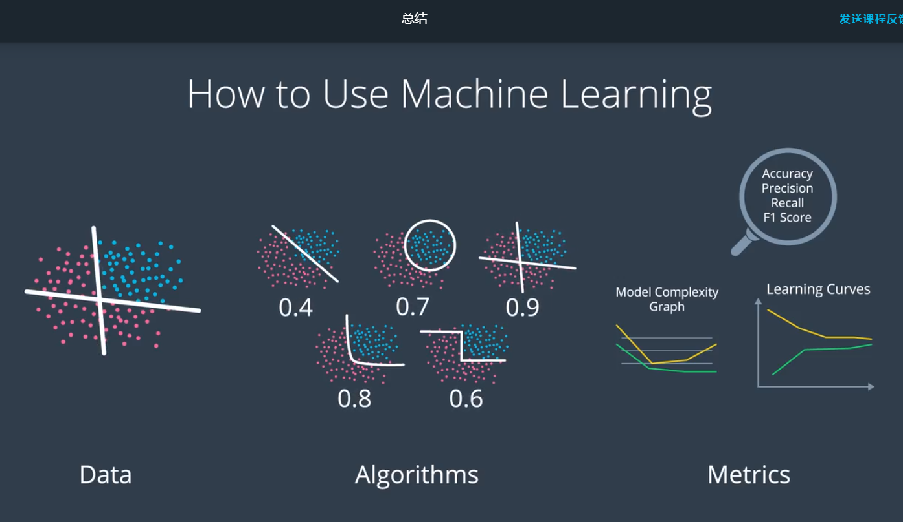

指标（Metrics）：

模型复杂度图表

准确度 精度 召回率 F1 得分

学习曲线

1.使用这些指标来测试模型 查看模型的效果 选择最佳模型 并使用该模型对数据建模。

2.有了新的点时 可以根据该模型预测该点的标签

3.这就是 测试 评估 和 验证模型的过程